附件2

研究成果格式及要求
1.封面：使用白色纸张。应标注成果题目、立项信息、结项信息、所在单位、申请人姓名等，具体版式及相关要求参考如下图。
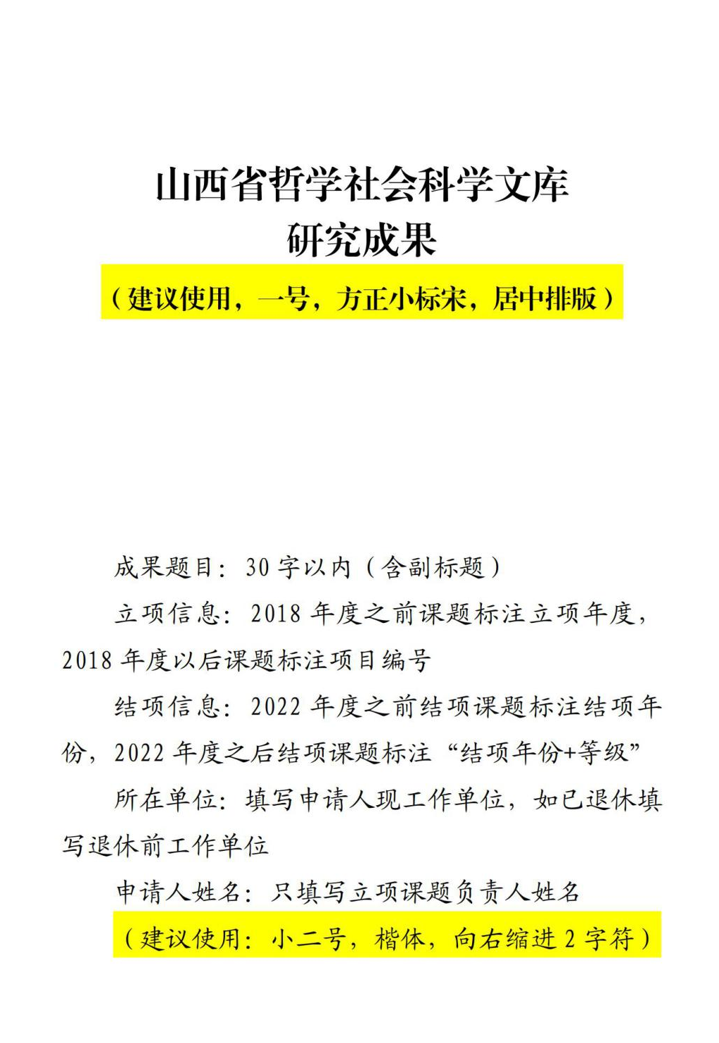
2.成果：应当标注申报人基本信息，团队成员情况、成果摘要、研究报告正文等，具体版式及相关要求参考如下图。
